УО «Белорусский государственный технологический университет»
Кафедра Программной инженерии
Учебная дисциплина «Основы Алгоритмизации и программирования»
Новиков Глеб Сергеевич
Лабораторная работа №10, Вариант 9
1. Проанализировать алгоритм работы программы:

#include <stdio.h>
void binPrn(unsigned num)
{ if ( num / 2 )
binPrn(num / 2);
putchar( num % 2 + '0' );
}
int main(void)
{ int c;
while ( 1 )
{
printf("Number: ");
if (scanf("%d", &c) != 1 || !c )
break;
binPrn(c);
putchar('\n');
}
return 0;
}

2. Выполнить программу, разработанную с использованием рекурсии.
Реализовать алгоритм без использования рекурсии.

#include <stdio.h>
#include <string.h>
#include <stdbool.h>
#include <locale.h>

bool isPalindrom(const char *s, int left, int right);

int main()
{
setlocale(LC_CTYPE, "Russian");
char s[100];

printf("\nВведите строку: ");
fgets(s, sizeof(s), stdin); // Safe input (instead of gets_s)

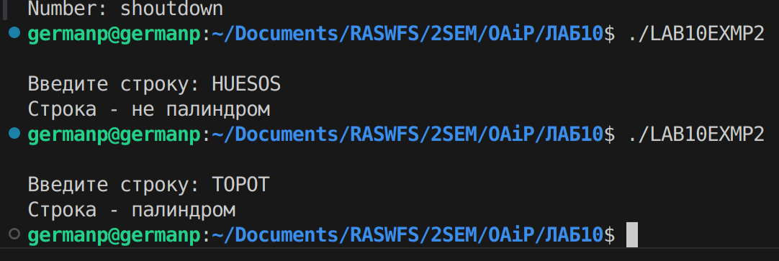
// Remove the newline character if present
s[strcspn(s, "\n")] = '\0';

int len = strlen(s);
if (isPalindrom(s, 0, len - 1))
printf("Строка - палиндром\n");
else
printf("Строка - не палиндром\n");

return 0;
}

bool isPalindrom(const char *s, int left, int right)
{
if (left >= right)
return true;
if (s[left] != s[right])
return false;
return isPalindrom(s, left + 1, right - 1); // Recursive check
}

Результат вывода:

Реализация программы без рекурсии:

#include <iostream>
#include <string>

using namespace std;

bool isPalendrom(string word);

int main() {
string word;
getline(cin, word);

if (isPalendrom(word)) {
cout << "Palindrome" << endl;
} else {
cout << "Not a palindrome" << endl;
}

return 0;
}

bool isPalendrom(string word) {
int length = word.size();

for(int i = 0; i < length / 2; i++) {
if(word[i] != word[length - i - 1]) {
return false;
}
}

return true;
}

Результат вывода:

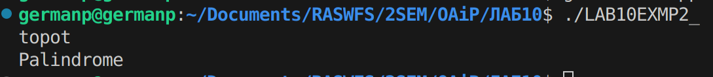3. Код:

#include <iostream>
using namespace std;
const char* w[] = { "ПАЛКА", "ЛЯГУШКА", "КАПЛЯ",
"КАРТА", "ТАКСИ" ,NULL};

bool test(const char* s,const char* r)
{
int n;
n = strlen(s);
if (n == 0)
return true;
for (; *s != 0 && n > 1; s++, n--)
if (strncmp(s, r, n) == 0)
return true;
return false;
}

int step(const char* lw) // текущее слово
{
setlocale(LC_CTYPE, "Russian");
int n;
for (n = 0; w[n] != NULL; n++)
if (*w[n] != 0)
break;
if (w[n] == NULL)
// цепочка выстроена
return 1;
for (n = 0; w[n] != NULL; n++)
{
const char* pw;
if (*w[n] == 0)
continue;
pw = w[n];
// пустое слово – пропустить
w[n] = "";
if (test(lw, pw))
{
if (step(pw))
//присоединено
{
cout << pw << "\n";
return 1;
}
}
w[n] = pw;
}
return 0;
}

void main()
{
step("");
}

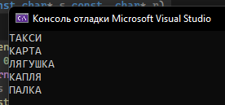

4. Код:

#include <iostream>
using namespace std;

int add(int a, int b) {
if (b == 0) return a;
return add(a + 1, b - 1);
}

int subtract(int a, int b) {
if (b == 0) return a;
if (a == 0) return 0;
return subtract(a - 1, b - 1);
}

int multiply(int a, int b) {
if (b == 0) return 0;
return add(a, multiply(a, b - 1));
}

int power(int a, int b) {
if (b == 0) return 1;
return multiply(a, power(a, b - 1));
}

int main() {
cout << "5 + 3 = " << add(5, 3) << endl;
cout << "0 + 4 = " << add(0, 4) << endl;

cout << "5 - 3 = " << subtract(5, 3) << endl;
cout << "3 - 5 = " << subtract(3, 5) << endl;

cout << "4 × 3 = " << multiply(4, 3) << endl;
cout << "0 × 5 = " << multiply(0, 5) << endl;

cout << "2³ = " << power(2, 3) << endl;
cout << "5⁰ = " << power(5, 0) << endl;
cout << "0² = " << power(0, 2) << endl;

return 0;
}

